12 июня – «День России»
Подготовила: воспитатель Асеева С. Ф.
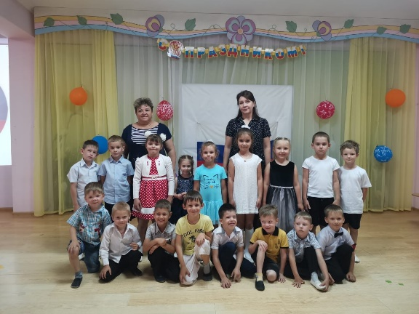

День независимости России — это один из самых «молодых» государственных праздников в нашей стране.
В 1994 году первый президент России Борис Ельцин своим указом объявил 12 июня Днём принятия Декларации о государственном суверенитете России. Сам документ был подписан четырьмя годами раньше на Первом Съезде народных депутатов. Это было время, когда бывшие республики Советского Союза одна за другой становились независимыми. Позже его стали называть Днём независимости, или просто Днём России. Именно 12 июня наша страна обрела первого всенародно избранного президента, новую Конституцию и символику государства — флаг, герб и гимн.
Флагом России стал трёхцветный бело-синий стяг, а гербом — двуглавый орёл, который пришёл к нам из Византии в конце XV века и был гербом Российской империи ещё при Петре I.
В этот день мы славим нашу Родину, страну с тысячелетней историей и уникальным наследием, страну, объединившую на огромном пространстве множество народов и культур. Для каждого человека Россия начинается с его малой родины. Где бы мы ни родились, где бы ни выросли — всё это наше родное Отечество. А вместе мы — один, единый, могучий российский народ. Только сплочённый народ может сделать свою страну богатой, открытой миру, только сообща можно сделать государство прочным, надёжным, а страну — счастливой.
В преддверии праздника в нашей группе прошло развлечение для детей, приуроченное к Дню России. Торжественно и красиво ети читали стихи, пели песни, танцевали, играли в подвижные и музыкальные игры, смотрели презентацию «Моя Россия». Когда звучал гимн страны, маленькие граждане России с достоинством держали флажки в руках Российского триколора – они их сделали сами.
Была проведена большая работа по ознакомлению с понятиями «Россия», «Страна», «Гимн», символами государственности. Целью всех мероприятий, проходивших в детском саду в этот день, было воспитание чувства любви к родному краю, Родине. Этот праздник объединяет не только детей, но и взрослых. Мы гордимся своей страной, своей могучей Россией!
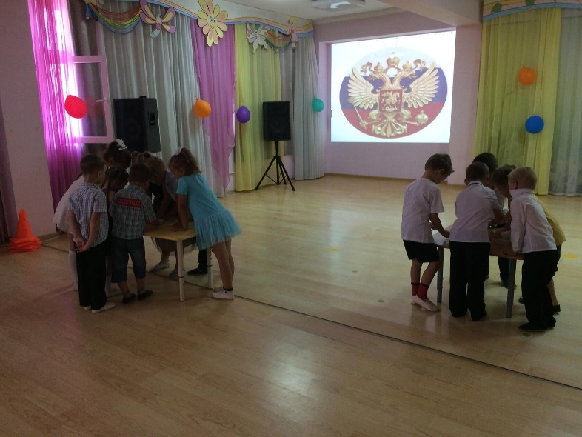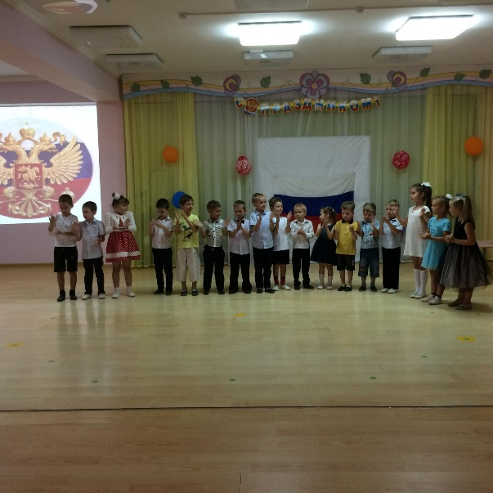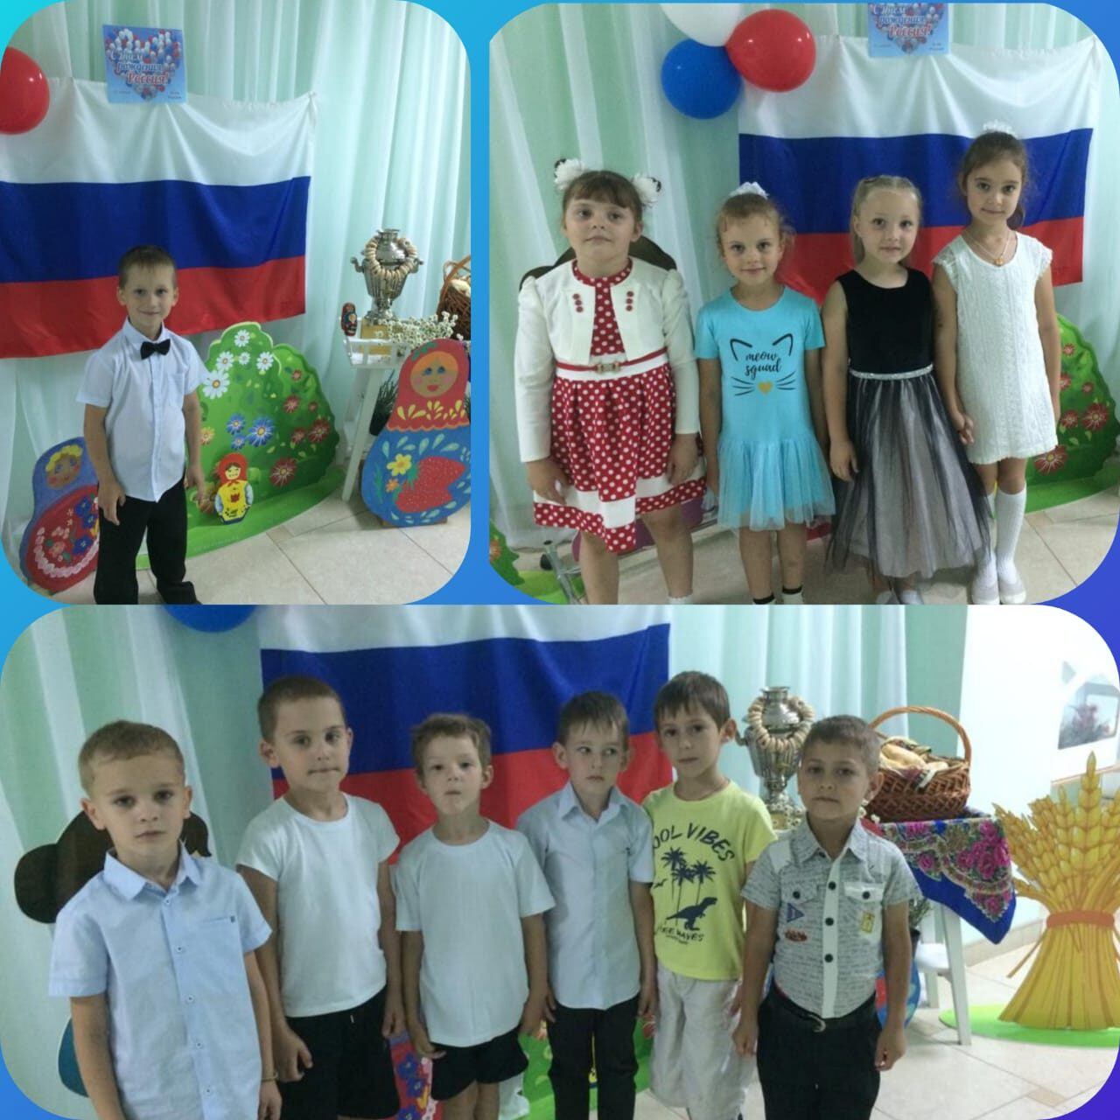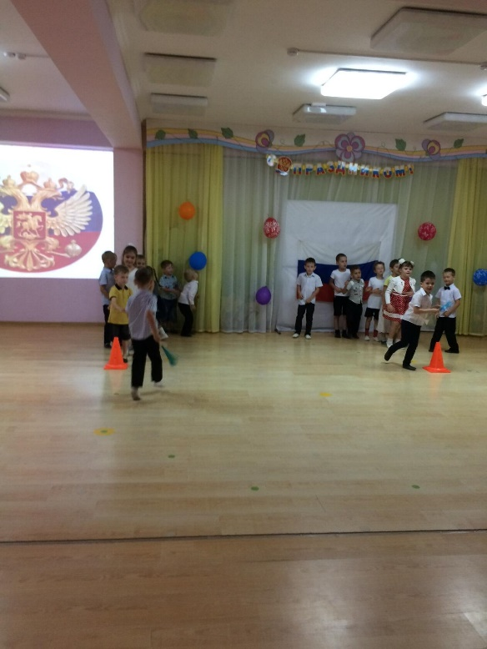

Источник: https://www.google.com/url?sa=t&source=web&cd=&ved=2ahUKEwjq3LiThJHxAhVC-yoKHfPyAqoQFjANegQIBBAC&url=https%3A%2F%2Fped-kopilka.ru%2Fshkolnye-prazdniki%2Fo-prazdnike-den-rosi-dlja-detei.html&usg=AOvVaw2-8F2pQv2SiwdKtn8hhemi

